Некоммерческое партнерство «Саморегулируемая организация
«Тверское объединение проектировщиков»»
Заседание Правления Партнерства
Протокол № 4

г. Тверь 26 марта 2012г.
Время начала заседания 12 ч. 00 мин.
Основание созыва Правления Партнерства – решение Президента некоммерческого партнерства «Саморегулируемая организация «Тверское объединение проектировщиков»» Дякина В. Н. (согласно п. 10.13.3 Устава Некоммерческого партнерства «Саморегулируемая организация «Тверское объединение проектировщиков»»).
Председательствующий на заседании Правления Партнерства – Президент некоммерческого партнерства «Саморегулируемая организация «Тверское объединение проектировщиков»» Дякин В. Н. (согласно п. 10.13.4 Устава Некоммерческого партнерства «Саморегулируемая организация «Тверское объединение проектировщиков»»).
Из 9 членов Правления Партнерства для участия в заседании зарегистрировались 5 членов Правления:
- Басов Юрий Иванович – директор ООО «Котлотеплопроект»;
- Герасимова Валентина Сергеевна – директор ООО «Проект плюс»;
- Демидов Сергей Григорьевич – главный инженер ООО «КПМ № 1»;
- Дякин Валерий Николаевич – директор ООО ПИ «Тверьпроект»;
- Черкасов Александр Александрович – директор ООО АС «Перспектива»;

На заседании Правления присутствовали без права голосования следующие лица:
Байдаков А.А. – директор некоммерческого партнерства «Саморегулируемая организация «Тверское объединение проектировщиков»»;
Демидов А.Г. – зам. директора некоммерческого партнерства «Саморегулируемая организация «Тверское объединение проектировщиков»», председатель Контрольной комиссии некоммерческого партнерства «Саморегулируемая организация «Тверское объединение проектировщиков»».
Владимирова Е.М. – главный специалист-эксперт некоммерческого партнерства «Саморегулируемая организация «Тверское объединение проектировщиков»».

Открытие заседания Правления.
Слушали: Председательствующего, который сообщил, что из 9 членов Правления на заседании присутствуют 5 членов Правления. Правление правомочно.

О повестке заседания Правления.
Слушали: Председательствующего, который предложил утвердить повестку дня Правления из 1-го вопроса:

- О выдаче Закрытому акционерному обществу «Строительная компания «СОЮЗ» новой редакции Свидетельства с отметкой о праве заключения договоров по осуществлению организации работ по подготовке проектной документации, стоимость которой по одному договору не превышает двадцать пять миллионов рублей (докладчик А.Г. Демидов).

По вопросу № 1 повестки дня – О выдаче Закрытому акционерному обществу «Строительная компания «СОЮЗ» новой редакции Свидетельства с отметкой о праве заключения договоров по осуществлению организации работ по подготовке проектной документации, стоимость которой по одному договору не превышает двадцать пять миллионов рублей.
Слушали: Демидова А.Г., который доложил присутствующим о поступившем заявлении от члена Партнерства Закрытого акционерного общества «Строительная компания «СОЮЗ» (ОГРН 1026900524750) о том, что оно намерено осуществлять организацию работ по подготовке проектной документации, стоимость которой по одному договору не превышает двадцать пять миллионов рублей.
Решили: Выдать Закрытому акционерному обществу «Строительная компания «СОЮЗ» (ОГРН 1026900524750) (взамен имеющегося свидетельства) Свидетельство о допуске к видам работ, которые оказывают влияние на безопасность объектов капитального строительства, в соответствии с приказом Минрегионразвития России от 30.12.2009 № 624 с отметкой о праве заключения договоров по осуществлению организации работ по подготовке проектной документации, стоимость которой по одному договору не превышает двадцать пять миллионов рублей.
Голосовали: «за» - 5 голосов, «против» - нет, «воздержался» - нет.
Решение принято единогласно.
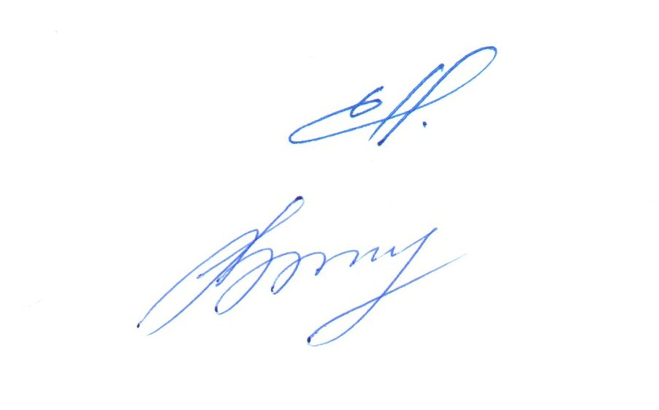

Президент НП «СРО «ТОП»» В.Н Дякин

Секретарь Е.М. Владимирова

